青春人生，应该做点自己喜欢的事
人物简介：
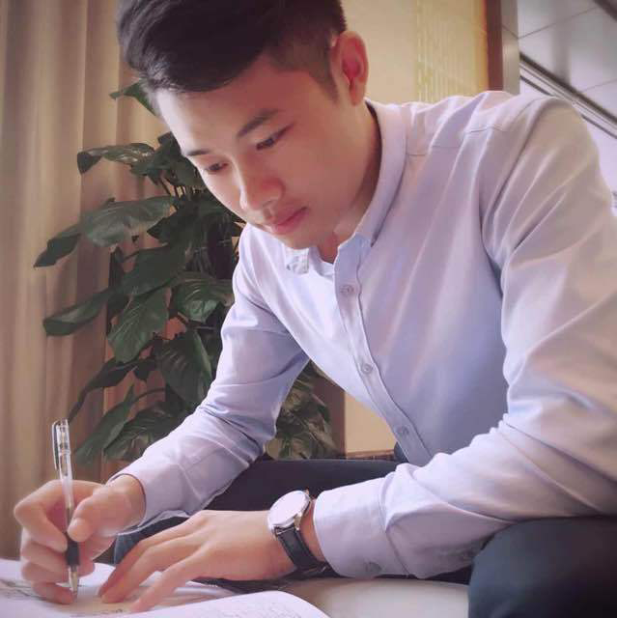
郭鲲:男，2017年毕业于湖南汽车工程车辆运用学院汽车运用技术专业
在校期间主要奖项：
- 2014年10月荣获创意设计海报大赛“团体二等奖”
- 2014年11月学院第十届学生田径运动会比赛中，荣获“优秀运动员”奖项；及获得“移动杯”篮球联赛班级冠军。
- 2015年4月在湖南省交通运输类技能大赛中荣获“团体一等奖”奖项
- 2015年5月在2014—2015学年度志愿者活动中，表现突出，荣获“合格志愿者”称号
- 2015年7月参加全国职业院校技能大赛高职组“一汽—大众杯”汽车检测与维系赛项汽车电气系统检修分赛项比赛中荣获“团体一等奖”
- 2015年7月参加全国职业院校技能大赛高职组“一汽—大众杯”汽车检测与维系赛项汽车故障诊断分赛项比赛中荣获“团体二等奖”
- 2015年7月参加全国职业院校技能大赛高职组“一汽—大众杯”汽车检测与维系赛项自动变速器拆装与检测分赛项比赛中荣获“团体三等奖”
- 2015年9月荣获“株洲市2015年大中专学生创业大赛优胜奖”
- 2015年9月荣获学院“互联网+”大学生创新创业大赛 “一等奖”
- 2015年11月荣获2014年至2015学年度“国家励志奖学金”
- 2016年1月荣获2015年“第五届感动校园十大学子”荣誉称号
- 2016年8月在株洲市“技能天下”职业技能电视大赛中荣获“汽车维修工学生组 第二名”
- 2016年11月荣获2015年至2016学年度“国家奖学金”
- 2016年12月在2015—2016学年度中表现优秀，荣获“优秀干部”称号
- 2017年4月在2016年度高职学生“劲牌阳光奖学金”暨“践行工匠精神先进个人”活动中荣获“优秀奖”
窗体顶端
创业体会和感想
窗体底端
窗体顶端
作为当代大学生，我们在学校里学到了很多理论性的东西；我们有创新精神，有对传统观念和传统行业挑战的信心和欲望；我们有着年轻的血液、蓬勃的朝气，以及“初生牛犊不怕虎”的精神，对未来充满希望，这些都是创业者应该具备的素质，这也往往造就了大学生创业的动力源泉，成为成功创业的精神基础。
在2017年2月开始出去实习，我实习得岗位在东莞华为南方工厂，所在岗位平均每月有8K左右，工资待遇对于我们大专生算是非常不错了。但是觉得自己还是不想这么一天又一天的干重复的事情。想着大学生创业的最大好处能提高自己的能力、增长经验，以及学以致用；最大的诱人之处是通过成功创业，可以实现自己的理想，证明自己的价值。但是创业的道路是艰难的，创业的成功与否不一定与知识的积累量成正比，没有很高的学历在创业竞争中也一样能立于不败之地，关键是创业的方向，方式和方法。有的时候还要看准时机，看准市场的潜力。就好比比尔盖茨，他之所以能财源滚滚，就是因为他看到了计算机在人类的生活中会起到越来越大的作用，这个市场有无限的潜力，也就是需求会无限增大。这些条件足以我放弃当前得工作，自己创业。
但是在创业道路上，作为大学生，往往急于求成、缺乏市场意识及商业管理经验对市尝营销等缺乏足够的认识，常常盲目乐观，大学生对创业的理解还停留在仅有一个美妙想法与概念上，没有充足的心理准备。对于创业中的挫折和失败，许多创业者感到十分痛苦茫然，甚至沮丧消沉。大家以前创业，看到的都是成功的例子，心态自然都是理想主义的。其实，成功的背后还有更多的失败。看到成功，也看到失败，这才是真正的市场，也只有这样，才能使年轻的创业者们变得更加理智。
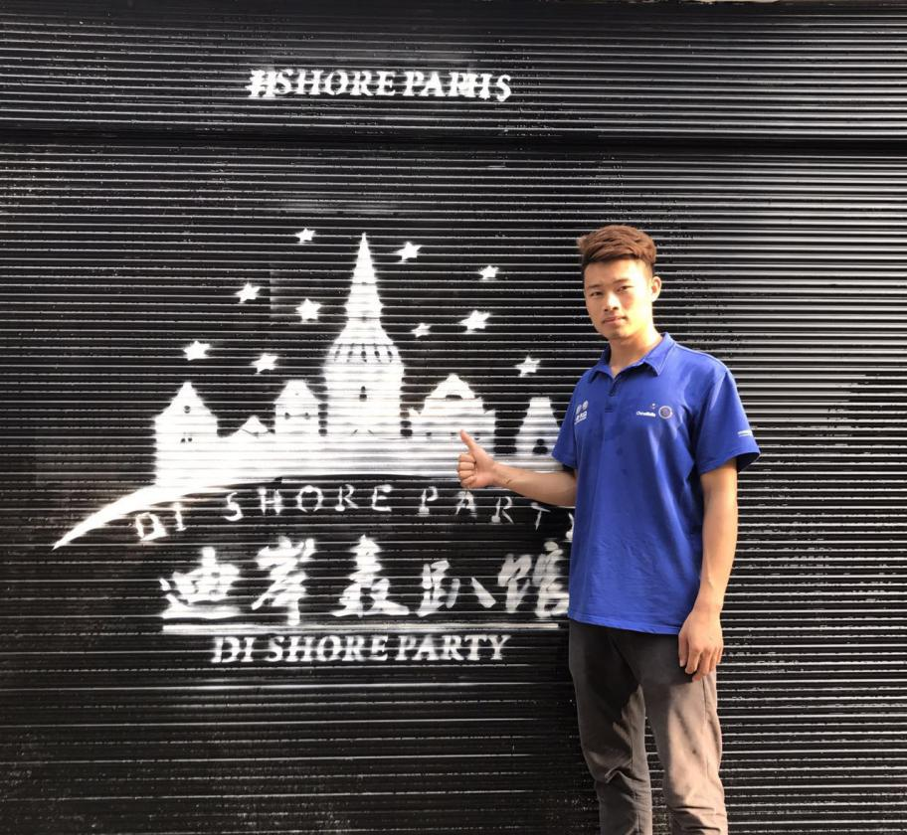
在2017年8月终于办下来了一所属于自己的公司《湖南迪岸文化传媒有限公司》，很开心。从在华为有这个想法到最终实施证件下达整整花了近五个月时间。主要经营团队拓展活动、活动策划与组织并加以宣传等等。我们核心队员有三人，都各有所长。创办过程当中我们哭过、我们笑过、我们吃过盒饭、我们有过席地而睡的经历，我们在烈日炎炎的夏天晒伤过，我们经历了千辛万苦。不过我们也是非常的开心，一点都不辛苦。因为我们有一颗创业的心，后面艰辛的路我们早已准备，等着你来挑战。
需要提醒自己的是：我们大学生在卷入创业热潮的同时，也要深刻地思考清楚，思考自己的人生方向和自我定位，在学习和工作中不断充实自己，提高自己。无论做什么事情，都是一个自我提升的过程。只要自己从中获得了宝贵的经验，无论最后成功或是失败，都是人生的财富。青春人生，还是要做点自己喜欢的事！
加油，伙伴！

